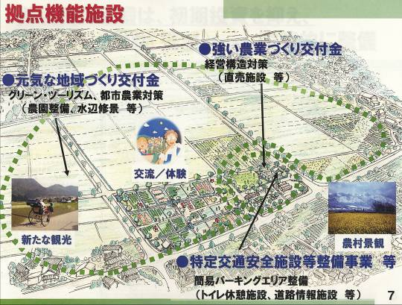
･･西澤議員が談話･･
「農業で食えること」は遠いようで切実な課題。でも、この構想の一番の盲点は価格保障や販売体制･営農指導など、行政に実績が無く、農家の受け皿に不安を抱える点です。今年度から始まった「特産品開発奨励補助」を申請したのは尼子・下之郷・長寺西の３字のみです。「コメ改革への対応に追われていたのでそこまで手が回らず」（担当課答弁）来年度に検討する、というのが偽らない現実の姿です。マーガレットステーション（旧愛東町）の場合、20年にわたる努力と実績の積み上げが土台となっているそうです。▼私・西澤は、本会議で、①どこに計画を委託するのか。②「構想」であるならば、なぜ今までの議会で構想として説明しなかったのか、③このような大きな計画を建てる当局と受ける町民の間にギャップがある中、今農業そのものが立ち行かなくなる心配をかかえる農家・農民の現状と意識動向を的確に掌握することが大事であること、④せせらぎ遊園事業ですすめた各種の公園事業の総括がどうだったか、梅かも公園事業のうちカモの休業、山﨑町長が教育長の時代にかかわる尼子駅前整備事業の総括が必要、などと質問しました。▼全町民・農家に意識調査のアンケートを実施し、少なくとも４～５年かけて基礎調査と実績への努力を徹底することが重要だと思います。

真の農業振興に
つながるか
５日、９月議会本会議の開会前、全員協議会で「ふるさと交流村 構想」が公式に発表されました。それにともない18年度補正予算で約４百万円の計画業務委託費（調査費）を計上。議会説明のパンフレット中「ふるさと交流村拠点施設計画について」で、「町の主産業である農業において農政の大改革が進められ厳しい状況の中、町民が希望の持てる、農政の活性、地域の活性に寄与する具体的計画が必要な時期を迎えており、町長公約に基づく本町の地域振興政策の検討を開始するものです。」と、計画の趣旨を述べています。
山﨑町長は質問に答えて「町長選挙の公約、せせらぎ遊園の次なる展開」を強調。「町をあげてこの構想実現に取り組む。町全域・13字をこの構想の圏域とし、元気な農村をつくりたい」などとも表明。
全協や本会議での質問に答えて判明した概略は次のようなものです。

▼設置位置：３０７号沿い、金屋北信号南西角
▼直売施設：１へク程度
▼農村公園：１０へク以内、土地の買取はせず、管理は字・他法人などで行なう。
▼全事業で２～３億円程度、国・県の補助などを活用し、町の持ち出し１億円以内。
▼サブセンター機能：尼子駅な
ど
▼貸し農園などは各字で維持管理の責任をもってもらう。町は生産向上の指導を行なう。
▼今後のスケジュール：初期計画業務委託費約４００万円、１８年内に計画作成、１９年度から初期事業を稼動したい。など･･･

9月議会で 山﨑町長
甲良民報
2006年９月10日 334号
発行責任：日本共産党甲良町支部
代表：西澤伸明 甲良町在士463
Tel.Fax38-4949
▼Ｅメールinfo@jcp-nobuaki.com
▼のぶあきホームページ
http://www.jcp-nobuaki.com/

パンフレット「ふるさと交流村 構想」より

一般質問 たったの一人
９月議会は15日に一般質問です。８日の締め切りで、質問通告を行なった者は西澤議員だけとなりました。
議会と議員の仕事を正面から考えているのか他の議員の姿勢が問われそうです。西澤議員の一般質問は次のような要旨で行ないます。どうぞ傍聴にお越し下さい。
Ⅰ、山﨑町長の基本姿勢を問う（「憲法９条擁護」の精神を全ての施策の基本に）
１、憲法９条擁護の姿勢は、「基本的人権の尊重」から攻めの展開へ。町民の住・食・職・医・教を守るための施策を基本に。
２、「骨太方針」「経済財政諮問会議報告」など一連の財界主導の増税・国民負担増路線に抗議を。
３、ハンナン牛肉偽装、飛鳥会、羽曳野、京都市職員連続逮捕･･･解放同盟幹部のかかわる犯罪の続発･･･「解同推薦枠」に見られる「排外主義」の根本的弊害と見えないか。「個人の犯罪」という認識でいいのか。「同和行政継続」シフトの矛盾、「まだまだ厳しい差別」と「同和（今は法的に存在しない）地域全体への経済的手当て」の矛盾はないか。
４、ふるさと交流村構想は、まさに「ビックプロジェクト」だからこそ、少なくとも数年を調査・準備期間とし、施設建設や「構想」の枠組み着工はその後とすべきではないか。

Ⅱ、宅地分譲事業に
おける残地問題
１、同和対策事業における「『土地取得造成特別会計』で保有している土地」と一般会計で保有している土地の区分をいままでなぜ明らかにしなかったか。
２、処分が必要な宅地（農地）と筆数の総数はどれだけか。そのうち、分筆や公用地登録の予定となる対象はどれだけか。一切合切を明らかにする必要があるのではないか。
３、その際、造成完了期日を明らかに。
４、地区改良事業に大量の分譲宅地が残った主要原因をどう総括したか。分譲事業の拡張や除却対象の水増しはなかったか。

Ⅲ、住宅リフォーム・
小規模事業者登録制度
１、地元建設業者の仕事起し、家計支援、水洗化促進、地域活性化など１石４鳥の効果と考えるがどうか。
２、小規模事業者登録制度は地域経済の平等・民主的ルールに寄与し、地元中小企業の発展につながるのでは。

Ⅳ、農業振興・
特産品開発
１、特産品開発とともに日常の営農指導・相談を根本的に強化するため、地域振興課に（仮称）「農業技術・経営指導専門員」を。
２、特産品開発は町が責任持つべきでは。
Ⅴ、道路改良―野口交差点まで
１、国道までの拡幅整備の遅れている原因は。完成を早めるよう県への要請を強めるべきでは。
15日（金）：一般質問
20日（水）：１７年度決算審査の各委員長報告、ほか補正予算（ふるさと交流村構想調査費などの賛否）、請願･意見書などの討論、採決など予定。いずれも朝9時開会の予定
どうぞ傍聴にお越し下さい。
副議長に
川副議員を選任
･･･中田議員が辞職･･･

選挙結果：有効投票13票
内：無効３票、川副議員10票
5日、中田要冶副議長が「一身上の都合」で辞職。多数で許可され、選挙の結果、上記のように決まりました。

